Приют «Дог Хаус»
Виды работ: помощь в ремонте вольеров, бетонные работы, сооружение вольеров, уборка травы и мусора.
Выезжали в среднем каждое второе воскресенье по 6-10 человек до и после обеда.
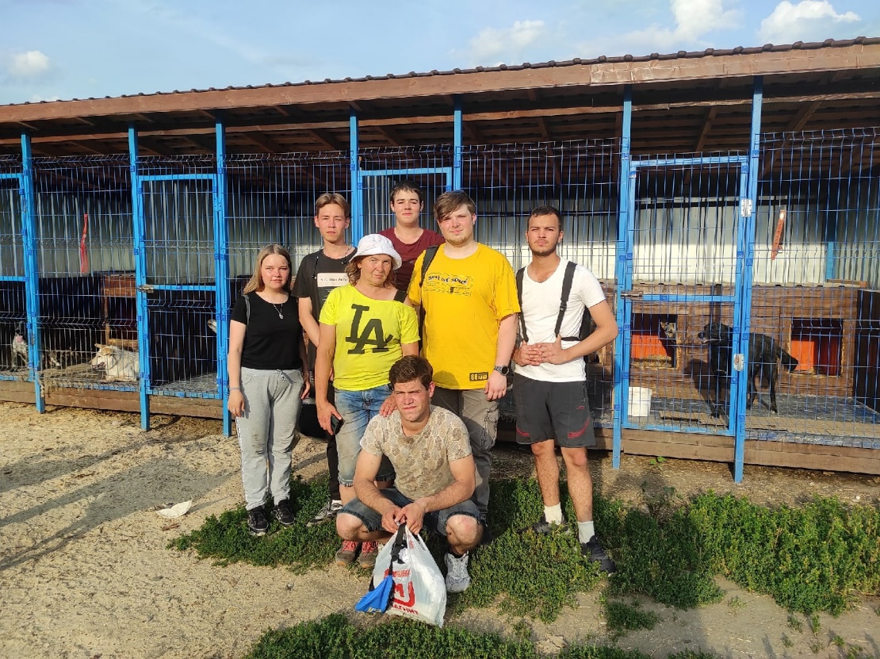

Приют «Преданное сердце»
Виды работ: покос и уборка травы, помощь в ремонте клеток и вольеров, работы по уборке территории.
Выезд осуществляли практически каждое воскресенье по 2-3 часа до обеда.
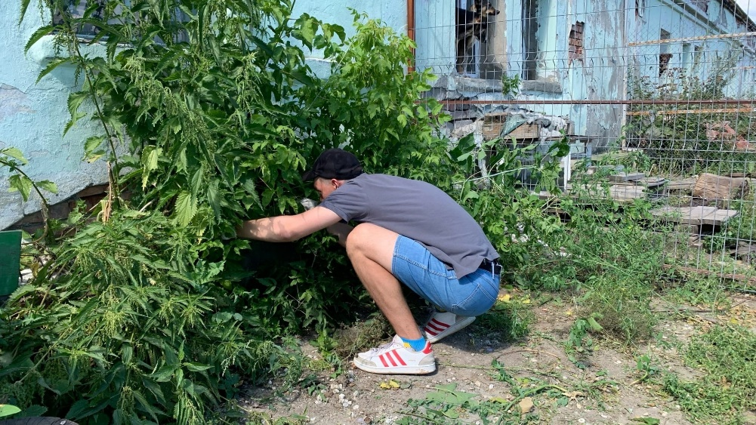
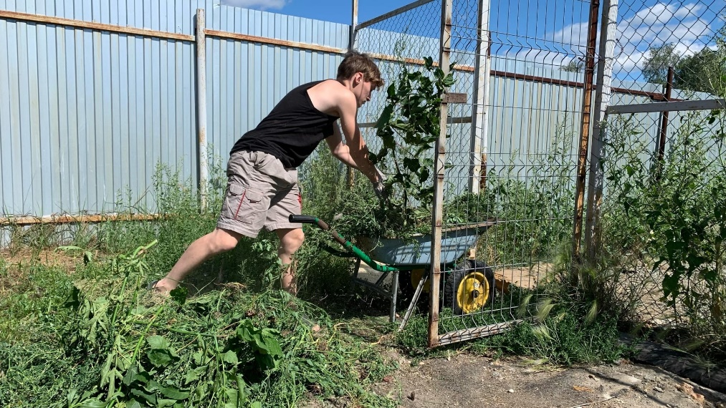

Помощь вдове ветерана ФГУП ПО «Маяк»
Летом 2022 года у Галины Ивановны, вдовы ветерана 20-го завода ФГУП ПО «Маяк» частично сгорел дом. Силы бойцов стройотрядов были направлены на разбор завалов, сортировку пригодных материалов и предметов быта, сбор и вывоз мусора.
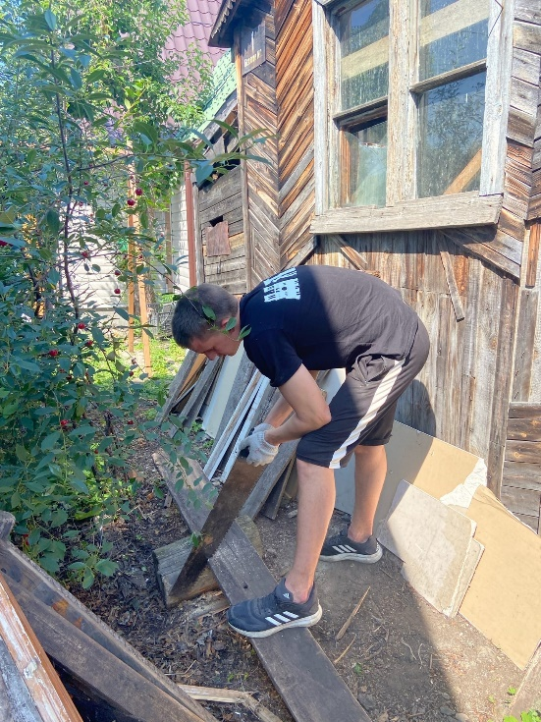
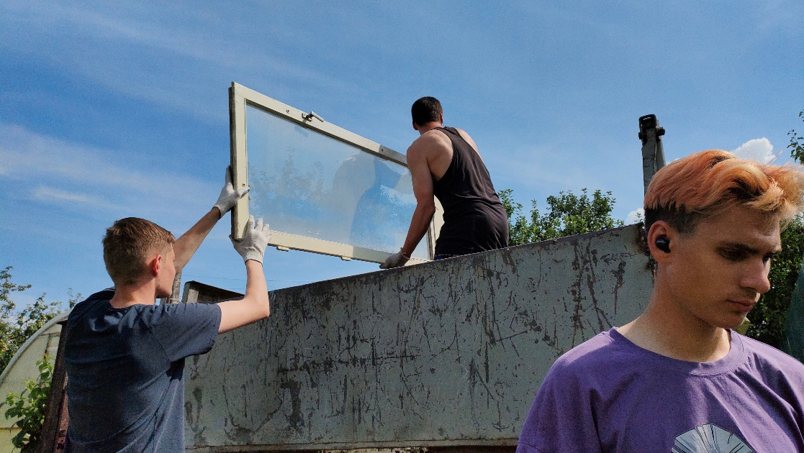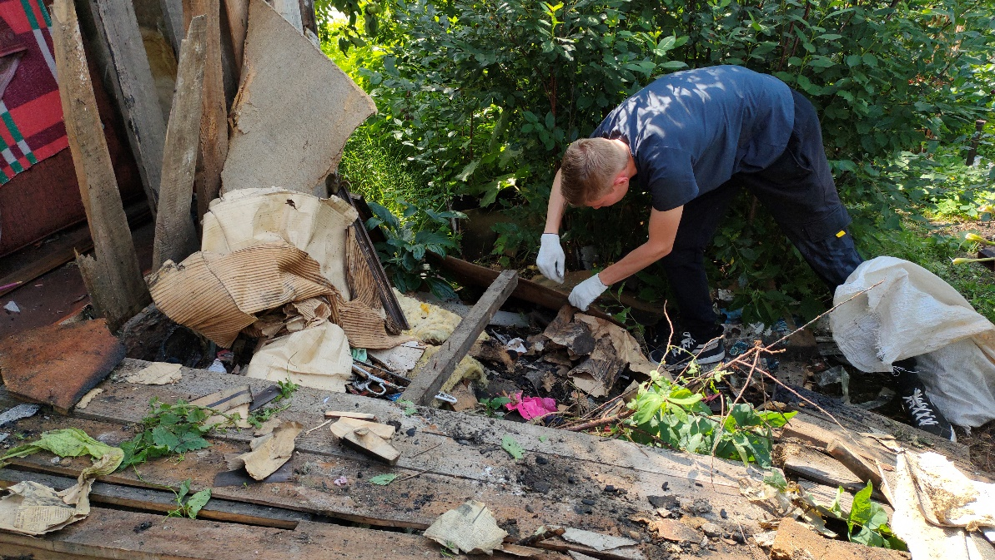

Подготовка площадки фестиваля «NewFest Zaman»
31.08 был организован выезд в п. Метлино в составе 25 человек. Бойцы проводили работы по подготовке площадки к проведению этнофестиваля «NewFest Zaman», выполняя работы по сгребанию и уборке скошенной травы, обрезке кустарника, уборке территории от мусора и погрузке его в грузовик.
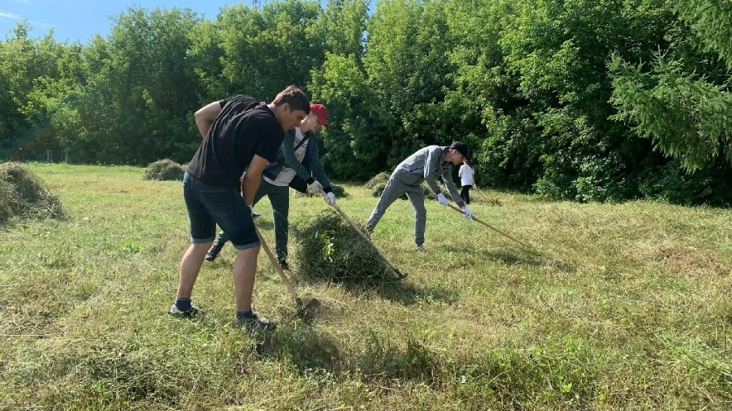
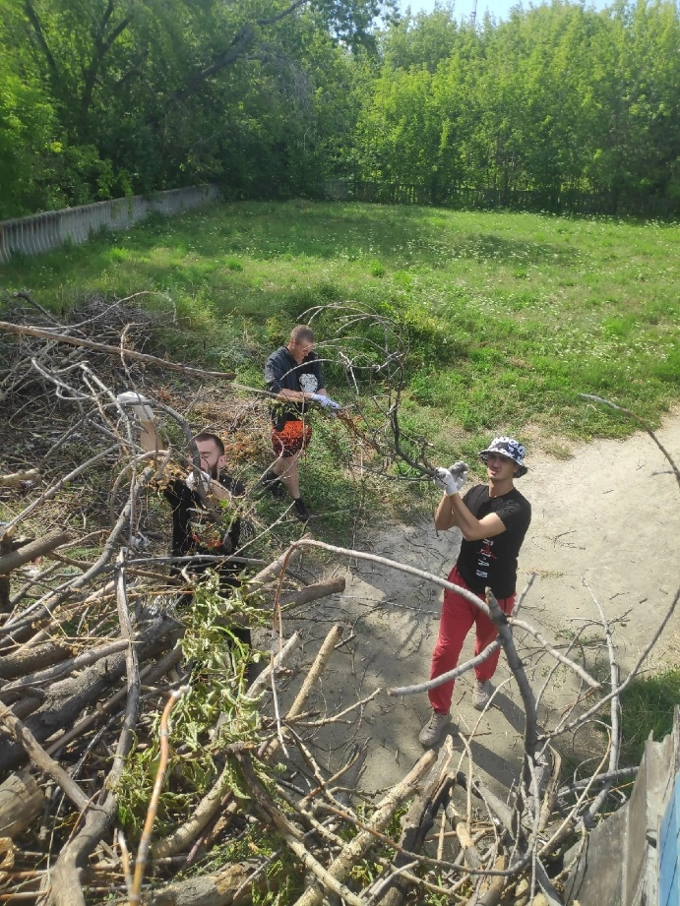

Покраска спортивной площадки по ул. Карла Маркса во дворе дома №32
Работы производились 31.07.2022 в составе 10 человек
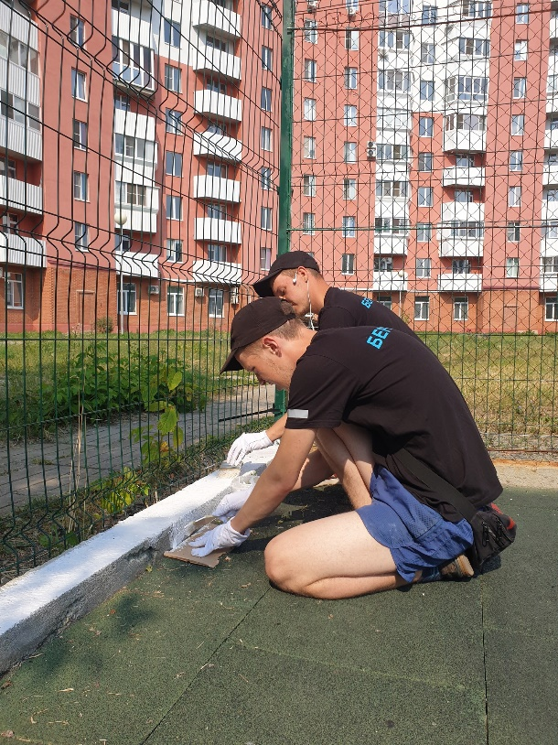

Патрулирование улиц с полицейскими
На протяжении 5 недель каждые выходные делали два захода на патруль в день – до и после ужина, в субботу и воскресенье. Суммарно за сезон в мероприятии приняло участие 32 человека.

